

Informe de Diseño



Equipo Crack The Code

Proyecto de Ingeniería del Software 1

**Fecha:** 17 de Abril de 2022.

**Estudiantes:**

Diana Castro Vargas.

James Chavarría Mata.

Nikole Grau Elizondo.

Ariel Gutiérrez Calvo.

Juan Pérez Alvarado.

Erick Salas-Chaverri.

**Profesores:**

Armando Blanco Castro.

Lauren Camareno Delgado.

Sandra Rojas Araya.

# Tabla de contenido

**Tabla de contenido 2**

**Introducción 3**

**Especificación de análisis 4**

Diagrama general de casos de uso 4

Casos de uso formato expandido 5

**Referencias 12**

**Especificación de diseño 13**

Diseño Gráfico 13

Paleta de colores 13

Tipografías 14

Imágenes 14

Estructura de la aplicación 14

Mapa de navegación 15

Wireframes 16

Estándares 34

# Introducción

En este documento abordaremos un tema de suma importancia como lo es el diseño. Ya que este nos permitirá establecer un estándar que cada integrante deberá seguir al trabajar en las distintas secciones del sitio web en cuestión.

Inicialmente se abordará en detalle la sección de diseño gráfico; sección en donde se presentarán los temas de paleta de color y tipografías que fueron seleccionadas para el proyecto.

Seguidamente se detallarán temas como la estructura de navegación y mapas de navegación. En la estructura de navegación se explicará el orden y uso de las carpetas que contendrán los documentos respectivos de HTML, CSS y JavaScript. El mapa de navegación demostrara de forma gráfica por medio de un esquema la navegación del sitio web.

Finalmente se encuentran los wireframes y estándares. Los wireframes nos brindarán una idea de cómo lucirán cada una de las secciones del sitio web; y los estándares proporcionarán al equipo con reglas que cada uno de los integrantes deberemos seguir para mantener el orden.

# Especificación de análisis

## Diagrama general de casos de uso

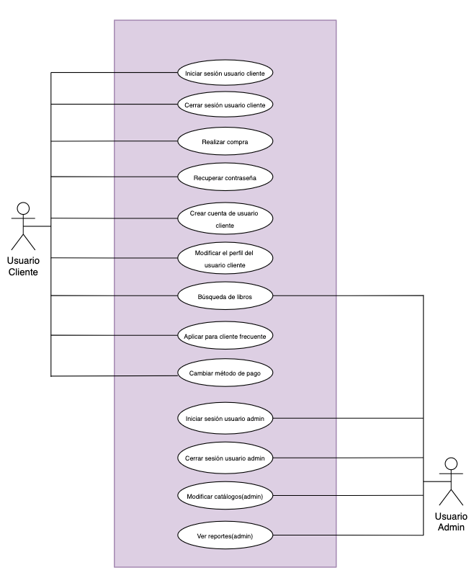

## Casos de uso formato expandido

|  |  |  |
| --- | --- | --- |
| **UC-01** | **Iniciar sesión Cliente** | |
| **Versión** | *1* | |
| **Autor(es)** | *Juan Pérez Alvarado* | |
| **Tipo** | *Primario* | |
| **Dependencias** | *RF-10* | |
| **Actores** | *Cliente* | |
| **Descripción** | *Este caso de uso inicia el momento en que el usuario cliente hace inicio de sesión a su cuenta.* | |
| **Curso Normal de eventos** | | |
|  | **Actor** | **Sistema** |
| 1. Este caso de uso inicia cuando usuario cliente se encuentra en cualquiera de las páginas de la web de la librería y selecciona la opción del menú de Iniciar Sesión | 2. La pagina redirige al usuario a un formulario en el cual este deberá llenar para poder iniciar sesión. |
| 3. El usuario llena de manera acertada los campos del formulario con la información solicitada | 5. El sistema valida la información recolectada del usuario, y si la información coincide con la de la base de datos, se activa el inicio de sesión en la cuenta |
|  | Curso Alterno: | |
| 4. El usuario llena de manera incorrecta el formulario y el sistema no le permite iniciar sesión | |
| **Comentarios** | Las validaciones necesarias incluyen los campos requeridos, la validación del formato de correo y la contraseña. | |

|  |  |  |
| --- | --- | --- |
| **UC-02** | **Cerrar sesión Cliente** | |
| **Versión** | *1* | |
| **Autor(es)** | *Juan Pérez Alvarado* | |
| **Tipo** | *Primario* | |
| **Dependencias** | *RF-11* | |
| **Actores** | *Cliente* | |
| **Descripción** | *Este caso de uso inicia el momento en que el usuario cliente hace cierre de sesión a su cuenta.* | |
| **Curso Normal de eventos** | | |
|  | **Actor** | **Sistema** |
| 1. Este caso de uso inicia cuando el usuario se encuentra con el inicio de sesión activado en su cuenta y desea cerrar la sesión. | 2. El sistema debe validar que la sesión del usuario esta iniciada y por lo tanto es posible hacer un cierre de la sesión. |
| 3. El usuario selecciona el botón de Cerrar Sesión, y confirma que quiere cerrar la sesión. | 5. El sistema pregunta al usuario si esta seguro de que quiere cerrar la sesión, luego de recibir una respuesta positiva, el sistema valida el cierre de sesión. |
|  | Curso Alterno: | |
| 4. El usuario no confirma que quiere cerrar la sesión, por lo tanto, permanece abierta | |
| **Comentarios** | El usuario no puede cerrar sesión si esta no está abierta. | |

|  |  |  |
| --- | --- | --- |
| **UC-03** | **Realizar Compra** | |
| **Versión** | *1* | |
| **Autor(es)** | *Juan Pérez Alvarado* | |
| **Tipo** | *Primario* | |
| **Dependencias** | *RF-15, RF-21* | |
| **Actores** | *Cliente* | |
| **Descripción** | *Este caso de uso inicia el momento en que el usuario cliente quiere hacer una compra de un artículo..* | |
| **Curso Normal de eventos** | | |
|  | **Actor** | **Sistema** |
| 1. Este caso de uso inicia cuando actor añade al carrito de compras uno o varios libros de su preferencia. | 2. El sistema añade el o los productos al carrito de compras del actor. |
| 3. El usuario accede a su carrito, selecciona un método de pago y selecciona el botón de comprar | 5. El sistema procesa la compra en el sistema y envía una factura al cliente por medio de correo |
|  | Curso Alterno: | |
| 4. El usuario decide no posee un método de pago en la cuenta y decide no proceder | |
| **Comentarios** | Para hacer compras se debe tener una sesión activada | |

|  |  |  |
| --- | --- | --- |
| **UC-04** | **Modificar catálogos** | |
| **Versión** | *1* | |
| **Autor(es)** | *James Chavarría* | |
| **Tipo** | *Primario* | |
| **Dependencias** | *RF-* | |
| **Actores** | *Administrador* | |
| **Descripción** | *Este caso de uso inicia cuando el administrador ya inició sesión y está dentro de su perfil.* | |
| **Curso Normal de eventos** | | |
|  | **Actor** | **Sistema** |
| 1. Este caso de uso inicia cuando el actor está en el perfil del Administrador y ha iniciado sesión. | 2. El sistema le muestra al actor los menús del perfil de Administrador, entre ellos el menú de catálogos. |
| 3. El actor selecciona el catálogo que desea modificar. | 4. El sistema le muestra al actor los datos actuales de ese catálogo, la opción de modificar los datos existentes y la opción de agregar nuevos datos. |
| 5. El actor selecciona el botón de editar uno de los datos actuales. | 6. El sistema le muestra al actor el formulario con la información actual y le permite editar esos campos. |
|  | Curso Alterno: | |
| 4. El usuario decide no posee un método de pago en la cuenta y decide no proceder | |
| **Comentarios** | Para hacer compras se debe tener una sesión activada | |

|  |  |  |
| --- | --- | --- |
| **UC-05** | **Recuperar Contraseña** | |
| **Versión** | *1* | |
| **Autor(es)** | *James Chavarría* | |
| **Tipo** | *Primario* | |
| **Dependencias** | *RF-* | |
| **Actores** | *Cliente* | |
| **Descripción** | *Este caso de uso inicia cuando el cliente se encuentra en la página de iniciar sesión, olvidó su contraseña y selecciona la opción de recuperar contraseña.* | |
| **Curso Normal de eventos** | | |
|  | **Actor** | **Sistema** |
| 1. Este caso de uso inicia cuando el actor selecciona el botón de recuperar contraseña. | 2. El sistema le muestra al actor la página de recuperar contraseña. |
| 3. El actor llena el campo de correo electrónico para recibir el enlace de restablecer contraseña. | 5. El sistema le envía al actor un correo electrónico para restablecer la contraseña. |
| 6. El actor recibe el correo y selecciona el enlace de recuperar contraseña. | 7. El sistema le muestra al actor el formulario para ingresar la nueva contraseña. |
|  | Curso Alterno: | |
| 4. El usuario decide ingresa un correo incorrecto y el sistema le da un mensaje de error y lo devuelve al paso 3. | |
| **Comentarios** | Para hacer compras se debe tener una sesión activada | |

|  |  |  |
| --- | --- | --- |
| **UC-06** | **Crear Cuenta Usuario Cliente** | |
| **Versión** | *1* | |
| **Autor(es)** | *Diana Castro Vargas* | |
| **Tipo** | *Primario* | |
| **Dependencias** | *RF-* | |
| **Actores** | *Cliente* | |
| **Descripción** | *Este caso de uso inicia cuando el usuario se encuentra dentro de la página de creación de cuenta. El usuario ingresa todos los datos requeridos y el sistema crea la cuenta y le permite ver su perfil de usuario.* | |
| **Curso Normal de eventos** | | |
|  | **Actor** | **Sistema** |
| 1.Este caso de uso da inicio cuando el actor está en la página de crear cuenta de la aplicación. | 2. El Sistema le muestra al actor el formulario que debe llenar con los campos requeridos. |
| 3.El actor llena todos los campos y presiona el botón de crear cuenta | 5. El sistema verifica que toda la información requerida sea correcta, crea la cuenta de usuario y le muestra al actor su perfil. |
|  | Curso Alterno: | |
| 4.El actor deja alguno de los campos en blanco. El sistema le resalta al actor los campos que debe llenar de fondo amarillo y un borde morado. El curso de eventos regresa al paso 3. | |
| **Comentarios** | Las validaciones necesarias incluyen los campos requeridos, la validación del formato de correo y del formato de cédula. | |

|  |  |  |
| --- | --- | --- |
| **UC-07** | **Modificar perfil del usuario cliente** | |
| **Versión** | *1* | |
| **Autor(es)** | *Diana Castro Vargas* | |
| **Tipo** | *Primario* | |
| **Dependencias** | *RF-* | |
| **Actores** | *Cliente* | |
| **Descripción** | *Este caso de uso inicia cuando el usuario se encuentra dentro de la página de creación de perfil de usuario. El usuario ya ha ingresado todos los datos requeridos para iniciar sesión y el sistema le permite ver su perfil de usuario.* | |
| **Curso Normal de eventos** | | |
|  | **Actor** | **Sistema** |
| 1.Este caso de uso da inicio cuando el actor está en la página de perfil de usuario de la aplicación. | 2. El Sistema le muestra al actor sus datos de perfil y las opciones para modificarlos. |
| 3.El actor presiona el botón de editar perfil. | 4. El sistema le muestra al actor el formulario donde puede editar los datos permitidos para editar. |
| 5.El actor llena los campos y presiona el botón guardar cambios. | 7. El sistema verifica que los campos requeridos sean correctos y guarda los cambios en el perfil de usuario. |
|  | Curso Alterno: | |
| 6.El actor deja alguno de los campos en blanco. El sistema le resalta al actor los campos que debe llenar de fondo amarillo y un borde morado. El curso de eventos regresa al paso 5. | |
| **Comentarios** | Las validaciones necesarias incluyen los campos requeridos, la validación del formato de correo y del formato de cédula. | |

|  |  |  |
| --- | --- | --- |
| **UC-08** | **Búsqueda de Libros** | |
| **Versión** | *1* | |
| **Autor(es)** | *Erick Salas* | |
| **Tipo** | *Primario* | |
| **Dependencias** | *RF-4, RF-5, RF-6* | |
| **Actores** | *Cliente* | |
| **Descripción** | *Este caso de uso inicia cuando el usuario cliente se encuentra dentro de la página de Libros. El usuario puede buscar un libro por su título o autor, adicionalmente por su género que permita mostrar los libros relativos al anterior criterio de búsqueda.* | |
| **Curso Normal de eventos** | | |
|  | **Actor** | **Sistema** |
| 1. Este caso de uso inicia cuando el actor está en la página de Libros. | 2. El sistema permite recibir el título o actor en el campo de búsqueda “BUSCAR LIBRO o AUTOR”. El sistema permite filtrar la búsqueda por género. |
| 3. El actor escribe el título o actor en el campo de búsqueda “BUSCAR LIBRO o AUTOR”.  El actor interactúa en el menú de género para filtrar la búsqueda | 5. El sistema muestra los libros relativos al anterior criterio de búsqueda. |
|  | Curso Alterno: | |
| 4. El actor deja escribe algún criterio de búsqueda de algún libro que no existe. El sistema muestra un resultado con ningún libro encontrado. El curso de eventos regresa al paso 3. | |
| **Comentarios** |  | |

|  |  |  |
| --- | --- | --- |
| **UC-09** | **Aplicar para beneficio de Cliente Frecuente** | |
| **Versión** | *1* | |
| **Autor(es)** | *Erick Salas* | |
| **Tipo** | *Primario* | |
| **Dependencias** | *RF-18, RF-17* | |
| **Actores** | *Cliente* | |
| **Descripción** | *Este caso de uso inicia cuando el usuario cliente se encuentra dentro de la página de TARJETA DE CLIENTE FRECUENTE. El usuario ingresa todos los datos requeridos y el sistema registra la solicitud.* | |
| **Curso Normal de eventos** | | |
|  | **Actor** | **Sistema** |
| 1. Este caso de uso inicia cuando el actor está en la página de TARJETA DE CLIENTE FRECUENTE. | 2. El Sistema le muestra al actor el formulario que debe llenar con los campos requeridos. |
| 3. El actor llena todos los campos y presiona el botón de enviar | 5. El sistema verifica que toda la información requerida sea correcta y envía la solicitud. |
|  | Curso Alterno: | |
| 4. El actor deja alguno de los campos en blanco. El sistema le resalta al actor los campos que debe llenar de fondo amarillo y un borde morado. El curso de eventos regresa al paso 3. | |
| **Comentarios** | Las validaciones necesarias incluyen los campos requeridos, la validación del formato de correo. | |

|  |  |  |
| --- | --- | --- |
| **UC-12** | **Iniciar Sesión Usuario Administrador** | |
| **Versión** | *1* | |
| **Autor(es)** | *Nikole Grau Elizondo* | |
| **Tipo** | *Primario* | |
| **Dependencias** | *RF-2* | |
| **Actores** | *Administrador* | |
| **Descripción** | *Este caso de uso inicia cuando el actor se encuentra en la página de inicio de sesión exclusivo para el administrador, ingresa los credenciales establecidos y el sistema le permite ingresar.* | |
| **Curso Normal de eventos** | | |
|  | **Actor** | **Sistema** |
| 1. Este caso de uso inicia cuando el actor se encuentra en la página de inicio de sesión exclusivo para el administrador. |  |
| 3. El actor llena los campos requeridos y presiona el botón Ingresar. |  |
|  | 6. El sistema verifica que la información ingresada sea correcta y procede a presentar la pantalla de perfil del administrador. |
|  | Curso Alterno: | |
| 4. El actor ingresa un usuario incorrecto. El sistema le muestra el mensaje “Usuario incorrecto, intente de nuevo” y pinta los campos de amarillo. El curso de eventos regresa al paso 3. | |
|  | 4. El actor deja alguno de los campos requeridos en blanco. El sistema pinta los campos en amarillo. El curso de eventos regresa al paso 3. | |
| **Comentarios** | Las validaciones necesarias incluyen los campos requeridos, el usuario del administrador y la contraseña. | |

|  |  |  |
| --- | --- | --- |
| **UC-13** | **Cerrar Sesión Usuario Administrador** | |
| **Versión** | *1* | |
| **Autor(es)** | *Nikole Grau Elizondo* | |
| **Tipo** | *Primario* | |
| **Dependencias** | *RF-2* | |
| **Actores** | *Administrador* | |
| **Descripción** | *Este caso de uso inicia cuando el actor se encuentra en el perfil del administrador, hace clic en el botón de “Cerrar Sesión” y el sistema cierra la sesión de administrador.* | |
| **Curso Normal de eventos** | | |
|  | **Actor** | **Sistema** |
| 1. Este caso de uso inicia cuando el actor se encuentra en el perfil del administrador. |  |
| 3. El actor hace clic en el botón de “Cerrar Sesión”. |  |
|  | 6. El sistema cierra la sesión del administrador y procede a presentar la página de inicio de sesión exclusivo para el administrador. |
|  | Curso Alterno: | |
|  | |
| **Comentarios** | Al regresar a la página de inicio de sesión exclusivo para el administrador, el actor deberá ingresar los campos requeridos si desea iniciar sesión nuevamente. | |

# Referencias

Castro, Diana. Chavarría, James. Grau, Nikole. Gutierrez, Ariel. Perez, Juan. Salas, Erick. (2022). Especificación de Requerimientos del Software. (Informe n° 1). Castro Diana. <https://docs.google.com/document/d/1N9SU07xOGmyMOwJQArITzZZ88PTJkc4tgri5mCpzBTk/edit?usp=sharing>

Los landing pages se realizaron utilizando como referencia el sitio web Asana (https://asana.com/es).

# Especificación de diseño

## Diseño Gráfico

### Paleta de colores

En esta sección se definen los colores seleccionados para el diseño de la aplicación web.

1. Color #36008D



1. Color #00C9B8



1. Color #F9E45B



1. Color #E2E0E5



### Tipografías

En esta sección mencionamos las 2 tipografías que serán utilizadas para el diseño de nuestra aplicación web:

The Bold Font:



Roboto:



### Imágenes

## Estructura de la aplicación

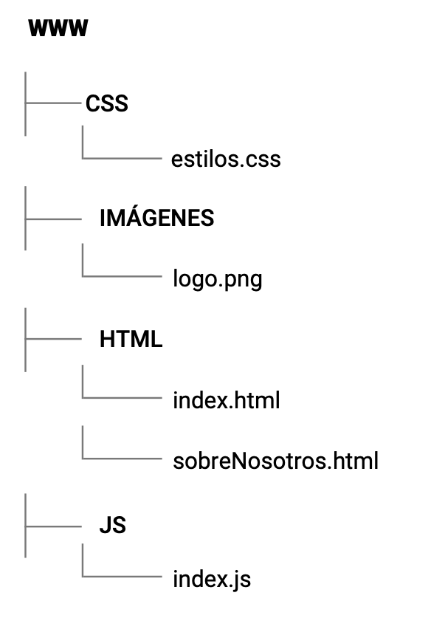

Imagen 1. Representación de la estructura de la aplicación..

## 

## 

## Mapa de navegación

En esta sección mostraremos el mapa de navegación, este es un diagrama que muestra las diferentes páginas que conforman la aplicación y la navegación que se puede dar entre ellas.

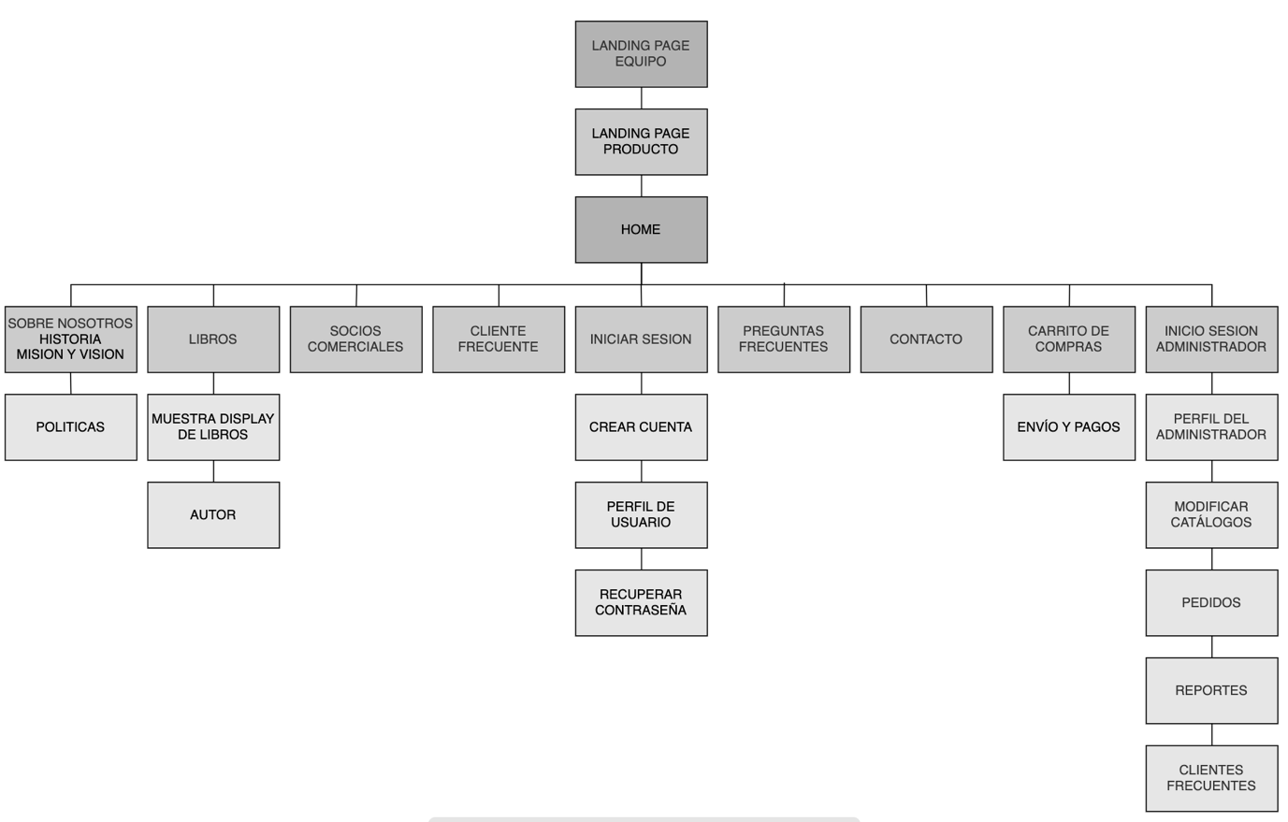

Imagen 2. Representación del mapa de navegación.

**Landing Page del Producto**

Si el usuario desea navegar hasta el landing page del equipo, deberá ingresar al Landing Page de el equipo, y desde ahí podrá ingresar al Landing Page del producto por medio de un botón

**Recuperar Contraseña**

Si un usuario desea recuperar su contraseña deberá situarse en la página de inicio, de ahí deberá hacer click en el botón de “Iniciar sesion” y luego seleccionar la opción que dice “Recuperar contraseña”

**Muestra de Libros**

En caso de que el usuario desee ver los libros disponibles deberá hacer click en el botón que dice “Libros” en la página de inicio, esto lo llevará directamente a una página con una muestra de todos los libros

## Wireframes

A continuación se muestran los wireframes, estos representan cómo se van a ver las páginas, no en código, sino gráficamente.

Página principal(Home)

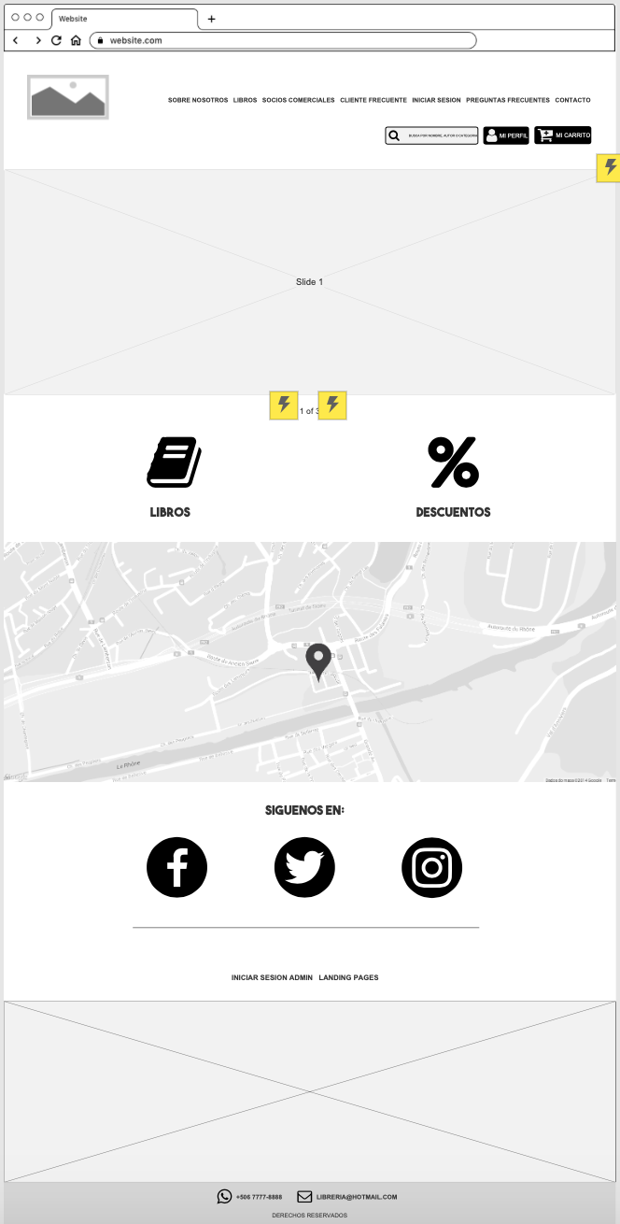

Imagen 3. Wireframe de la página principal.

Sobre nosotros

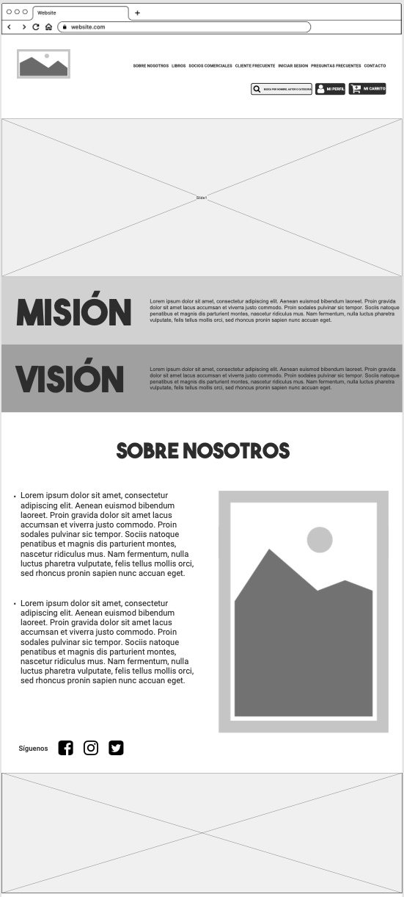

Imagen 4. Wireframe de la página sobre nosotros.

Políticas

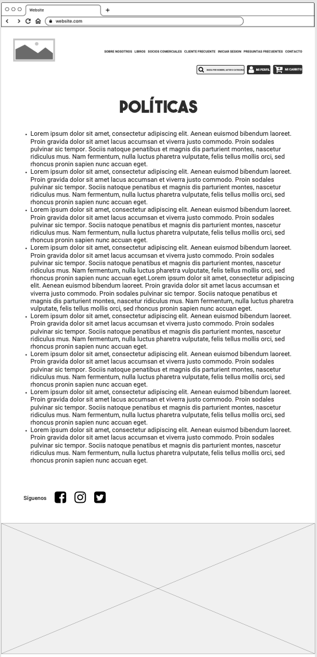

Imagen 5. Wireframe de la página de las políticas.

Libros

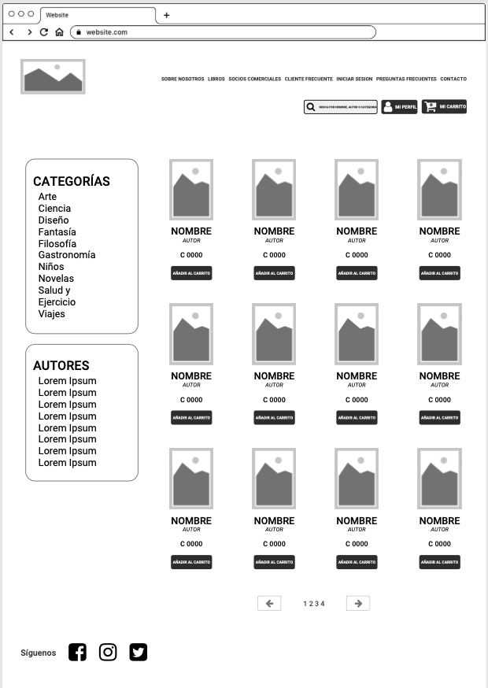

Imagen 6. Wireframe de la página principal de libros.

Muestra de los Libros

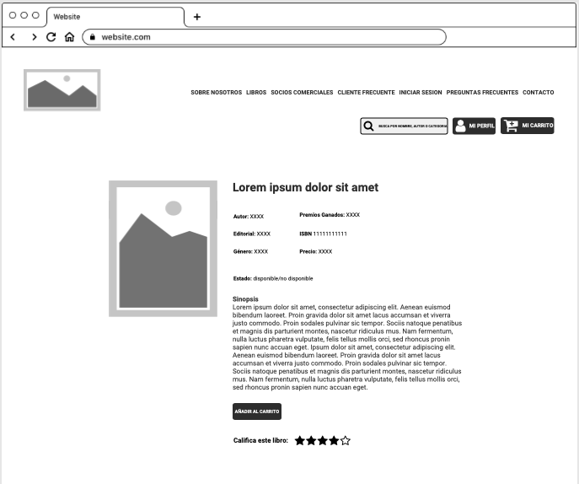

Imagen 7. Wireframe de la muestra de libros.

Autor

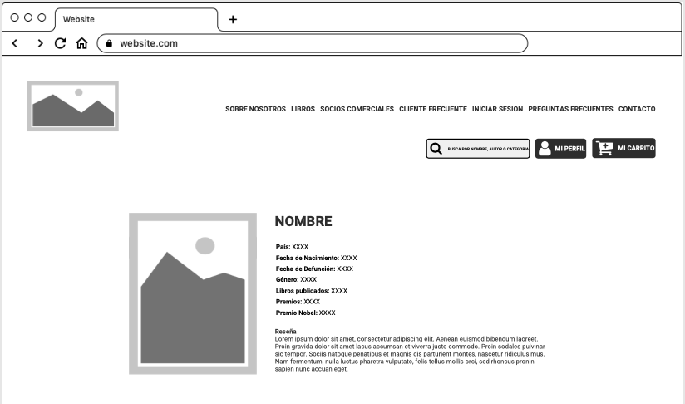

Imagen 8. Wireframe de la página que muestra un Autor.

Socios comerciales

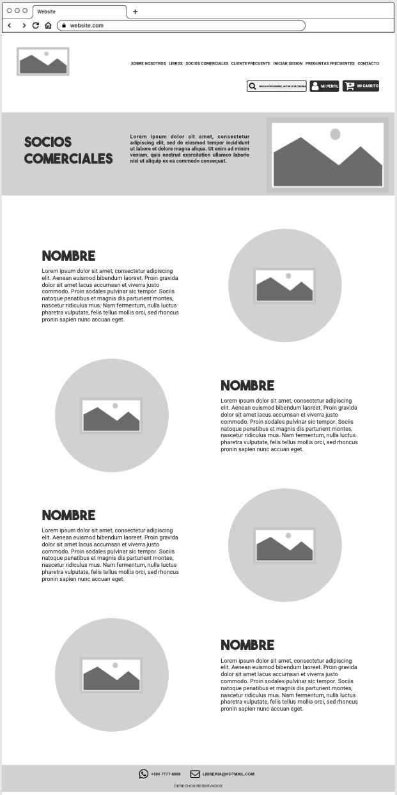

Imagen 9. Wireframe de la página de socios comerciales.

Cliente frecuente

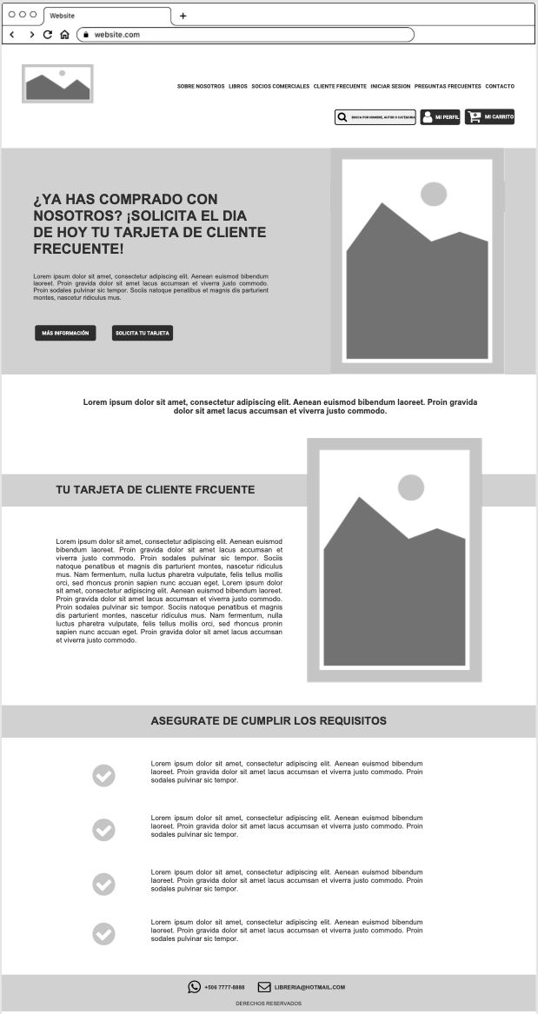

Imagen 10. Wireframe de la página de cliente frecuente.

Iniciar sesión

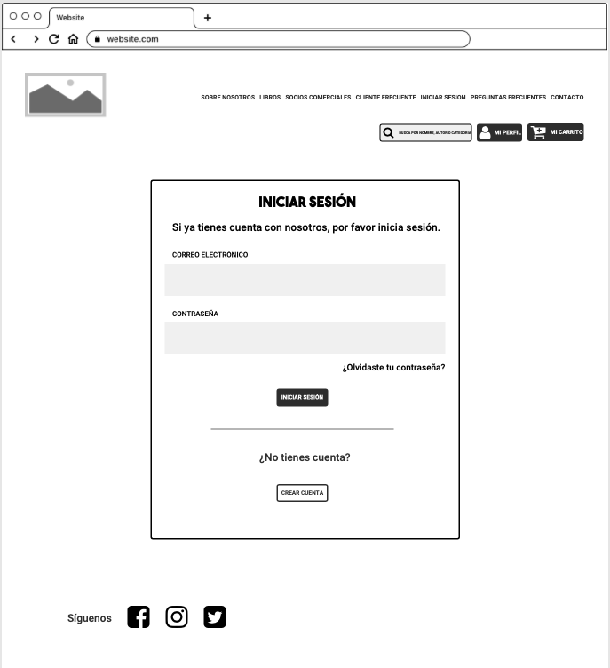

Imagen 11. Wireframe de la página de iniciar sesión del usuario.

Crear cuenta

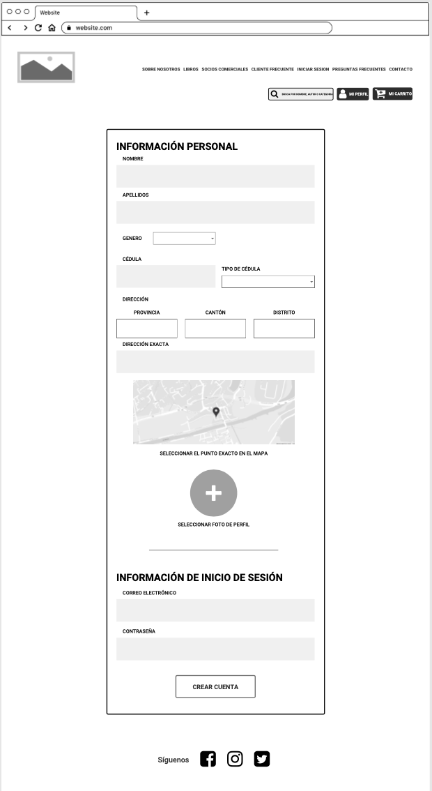

Imagen 12. Wireframe de la página de crear cuenta.

Perfil de usuario

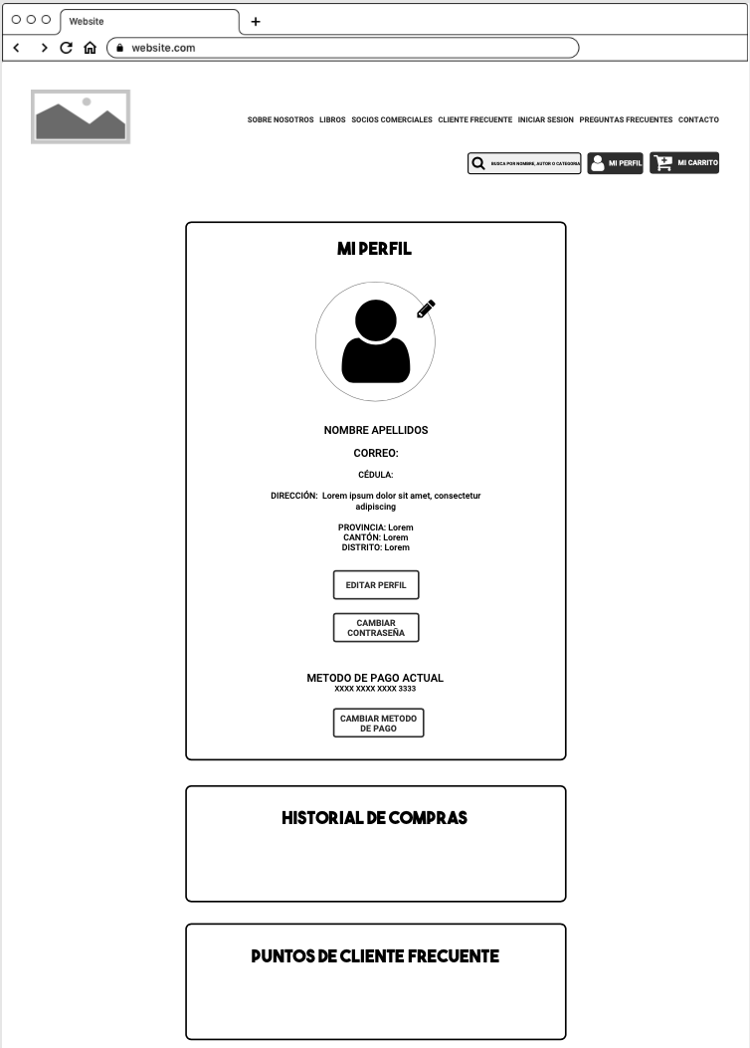

Imagen 13. Wireframe de la página del perfil de usuario.

Recuperar contraseña

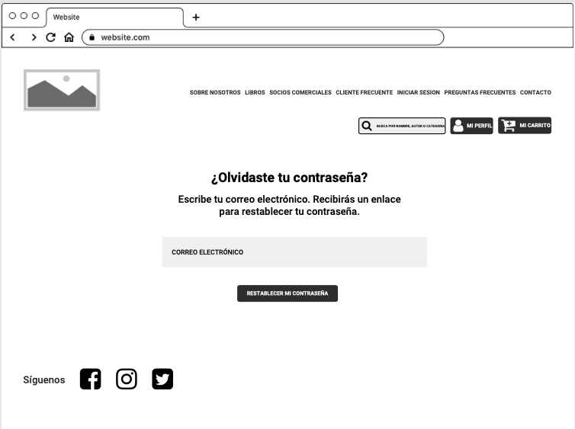

Imagen 14. Wireframe de la página de recuperar contraseña.

Preguntas frecuentes

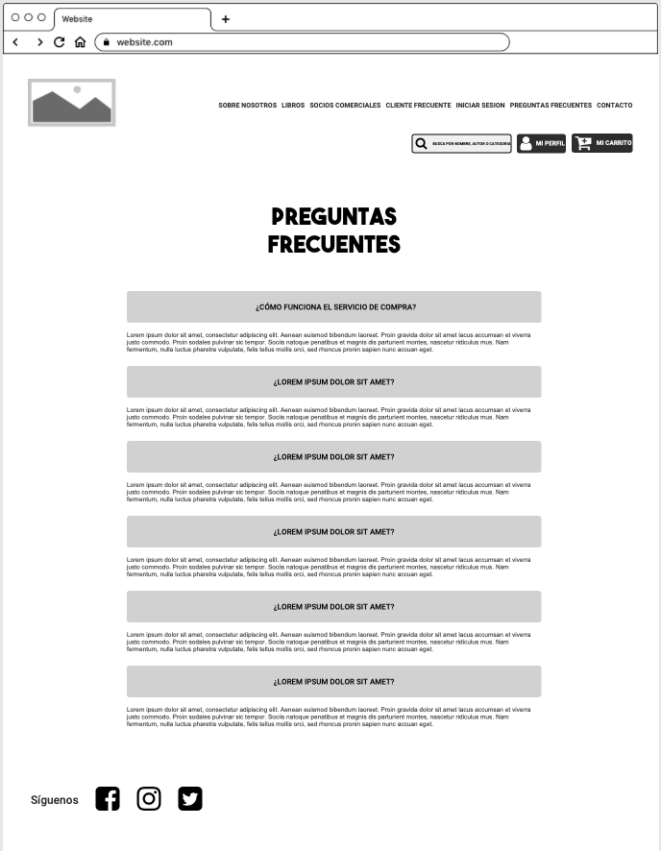

Imagen 15. Wireframe de la página de preguntas frecuentes.

Contacto

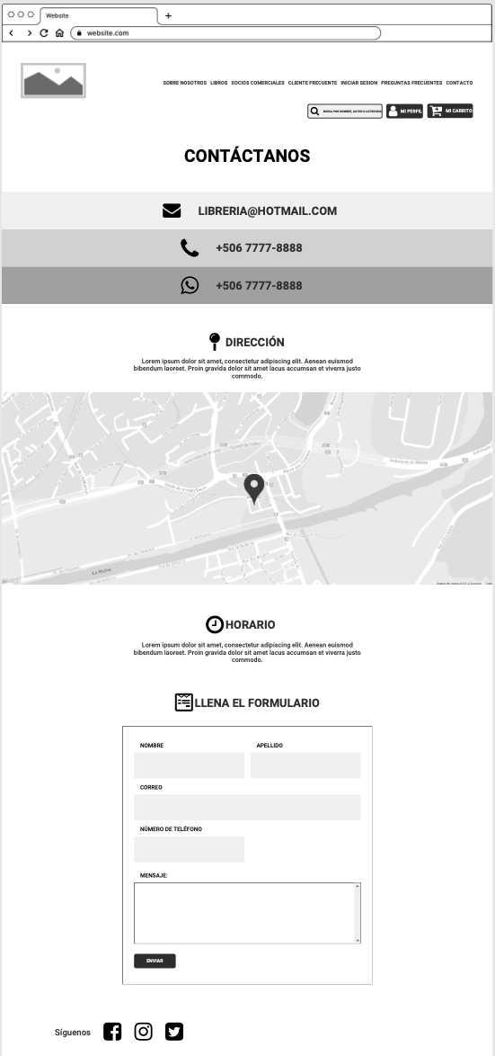

Imagen 16. Wireframe de la página de contacto.

Carrito de Compras

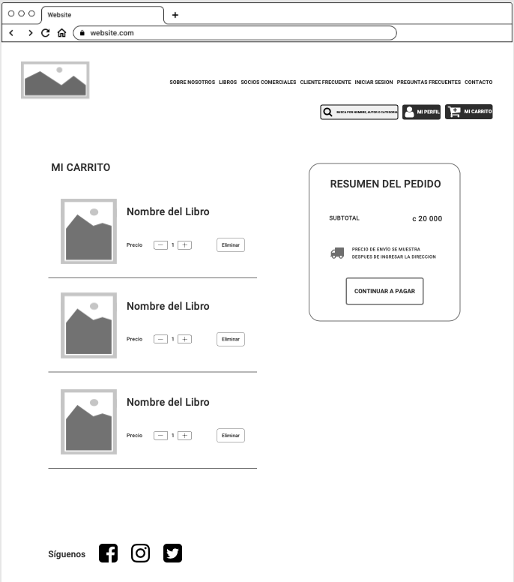

Imagen 17. Wireframe de la página del carrito.

Datos de envío y pago

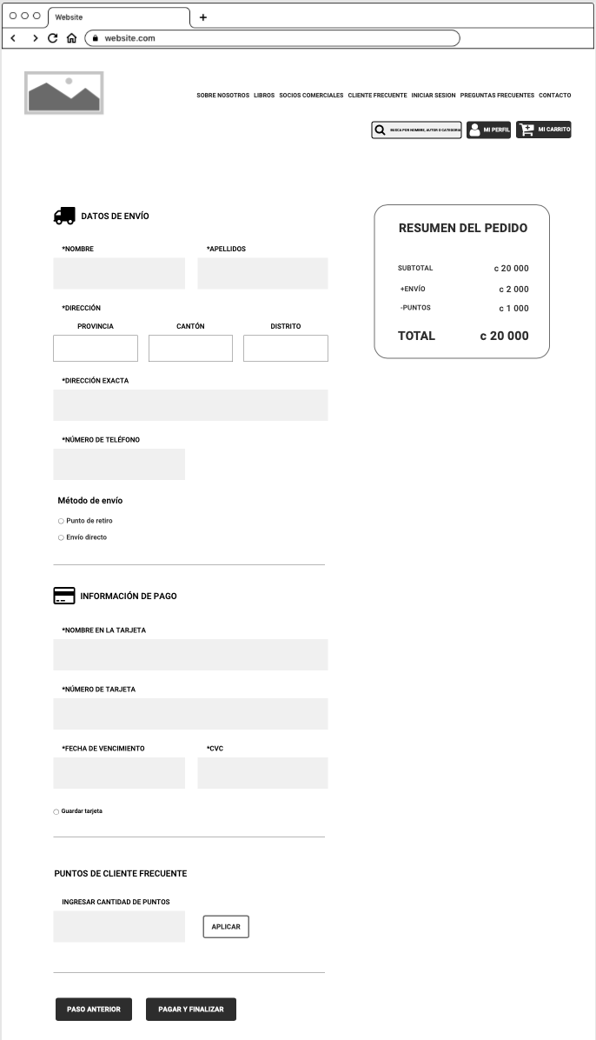

Imagen 18. Wireframe de la página de datos de envío y pago.

Iniciar Sesión Administrador

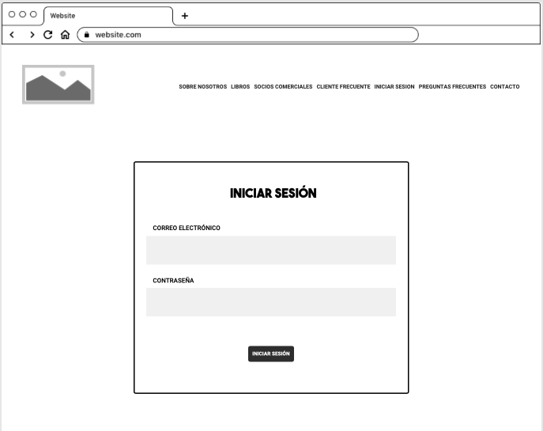

Imagen 19. Wireframe de la página de iniciar sesión del administrador.

Perfil del Administrador

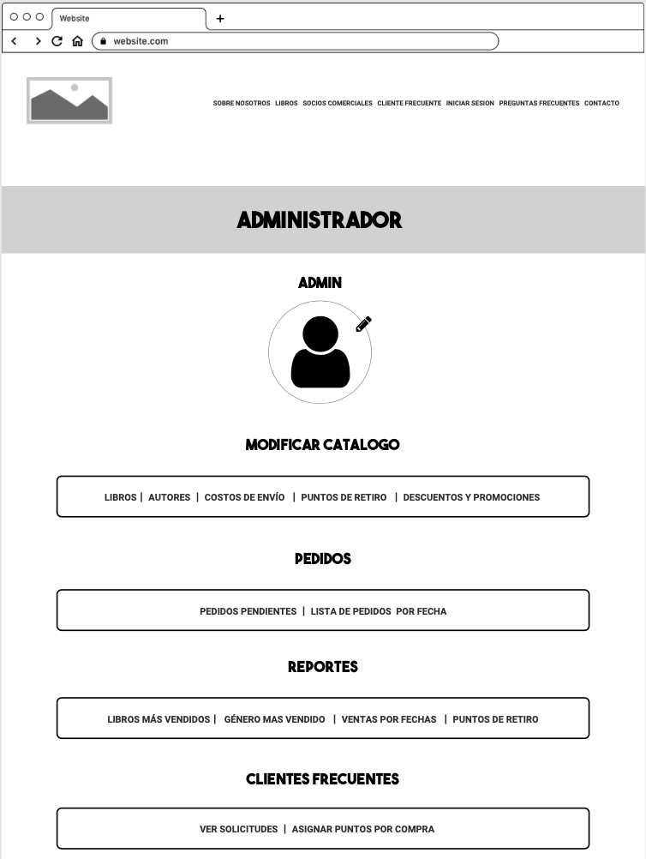

Imagen 20. Wireframe de la página de iniciar sesión del administrador.

Modificar catálogo de libros

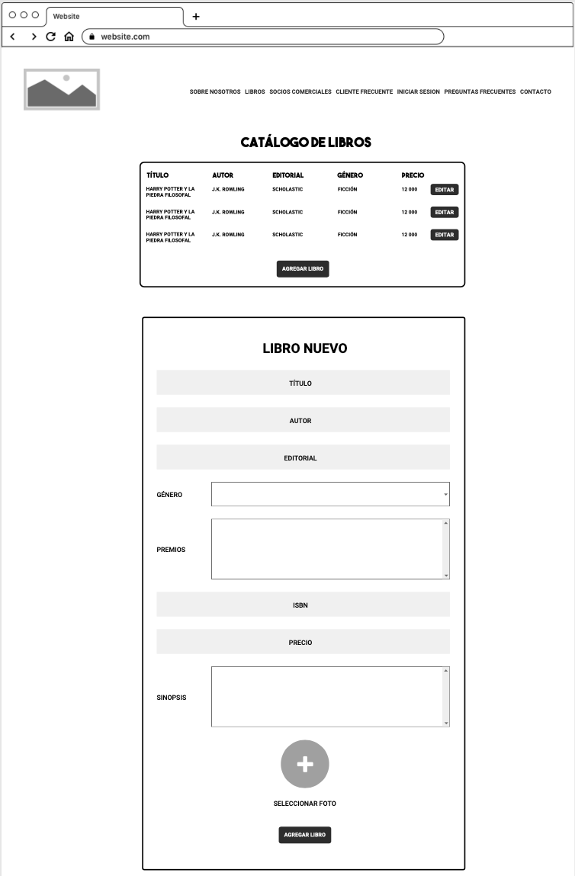

Imagen 21. Wireframe del catálogo de libros.

Modificar catálogo de autores

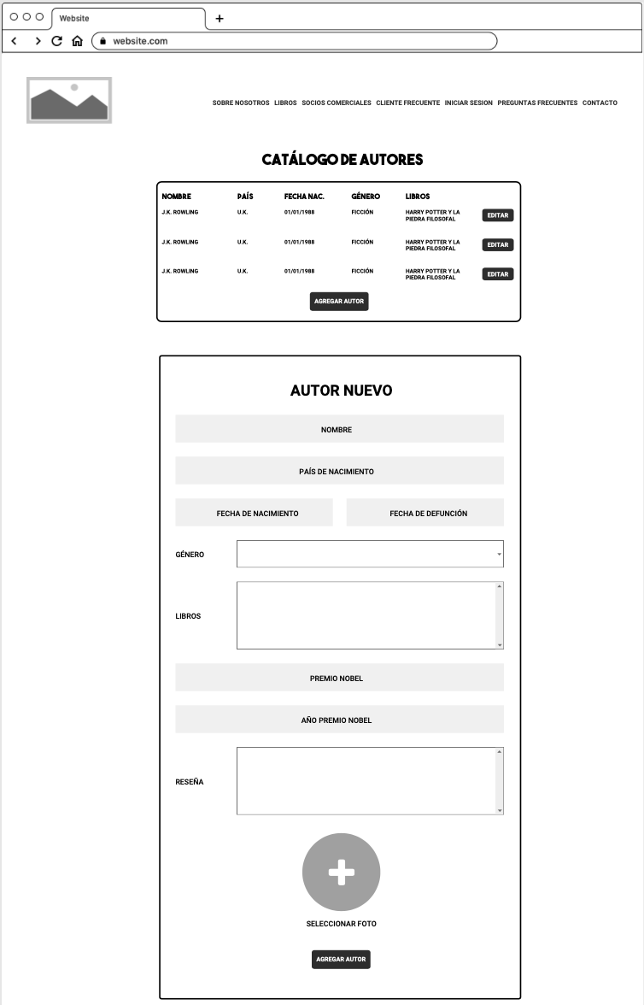

Imagen 22. Wireframe del catálogo de autores.

Modificar catálogo de costos de envío

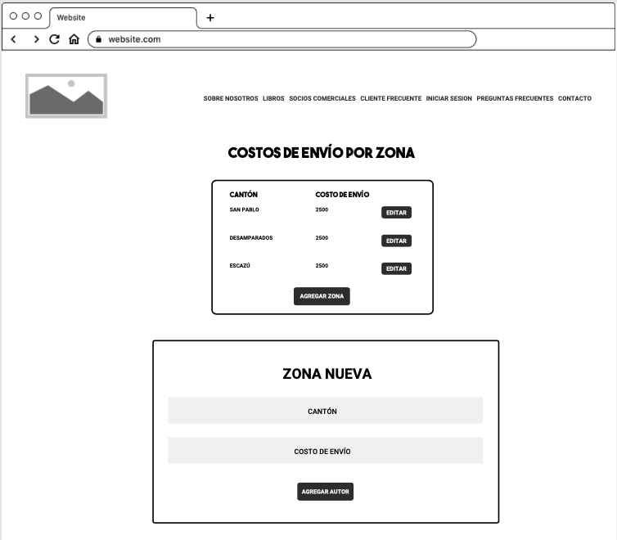

Imagen 23. Wireframe del catálogo de costos de envío.

Modificar catálogo de puntos de retiro

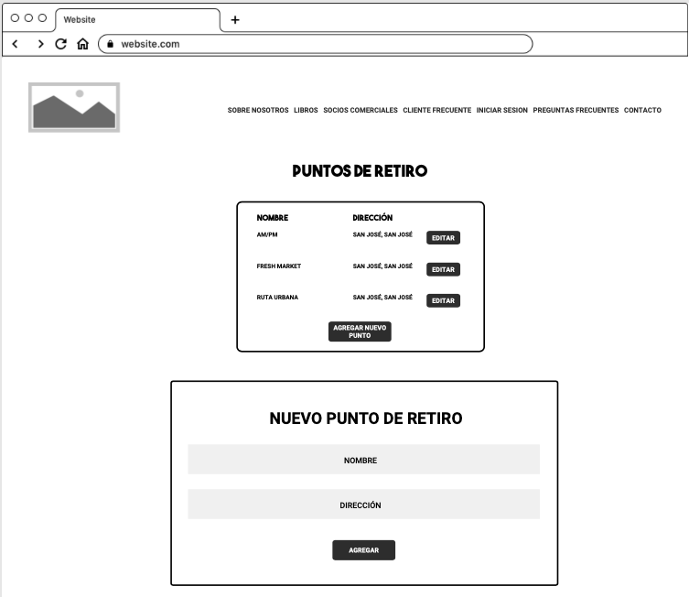

Imagen 24. Wireframe del catálogo de puntos de retiro.

Modificar descuentos y promociones

Pedidos pendientes

Lista de pedidos por fecha

Reporte de libros más vendidos

Reporte de género más vendido

Reporte de ventas por fecha

Reporte de puntos de retiro más usados

Solicitudes de cliente frecuente

Asignar puntos por compra

Landing page del equipo

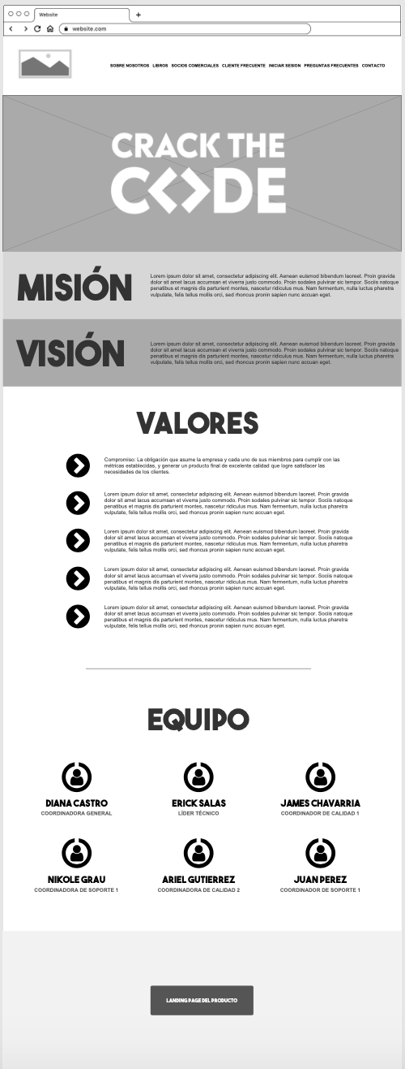

Imagen 18. Wireframe del landing page del equipo.

Landing page del producto

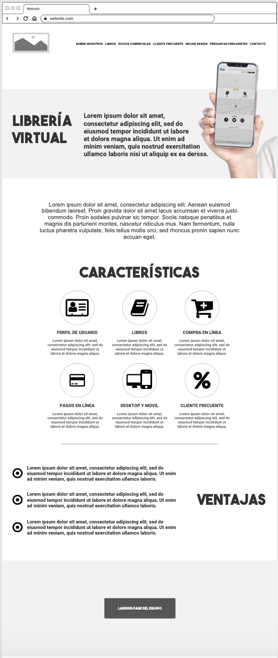

Imagen 19. Wireframe del landing page del producto.

Perfil del Usuario

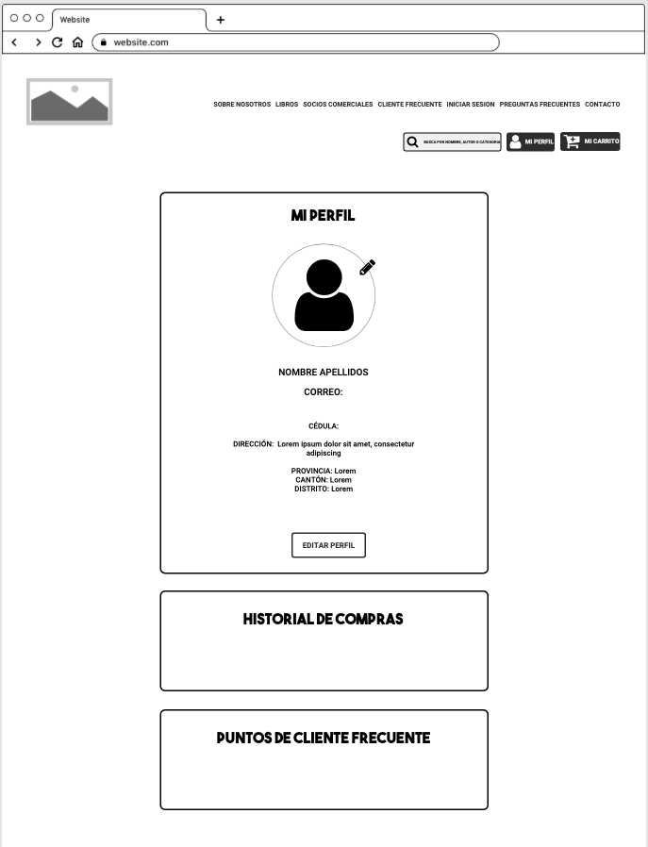

Imagen 20. Wireframe del perfil de usuario.

## Estándares

1. Las páginas html se nombran según sus características principales seguido de su sufijo respectivo. Ejemplo contacto.html

2. El nombre del archivo no debe tener más de 32 caracteres, incluido el sufijo de archivo ".html" o ".htm". Debido a que su nombre de archivo se convertirá en parte de la URL de su página Web, es mejor usar un nombre de archivo un poco más largo que tenga una URL más fácil de recordar que una mezcla de letras impronunciables

3. Los nombres de archivo y los nombres de carpeta deben contener solo letras, dígitos y guiones bajos, sin espacios, puntuación ni caracteres divertidos.

4. Se usarán nombres relativamente cortos que sean indicativos del contenido de la página. Nada "lindo" porque probablemente no lo recordarás dentro de seis meses cuando necesites editarlo.

6. El primer carácter del nombre del archivo debe ser una letra.

7. Las páginas css requieren de un enlace a las páginas html, lo cual se nombran según su página html respectiva (contacto.css)

8. Las imágenes que se utilizaran deben de ser en formato png o jpg, no ambas

9. Las páginas de html serán guardadas en una carpeta individual con su respectivo nombre (HTML)

10. Las páginas de css serán guardadas en una carpeta individual con su respectivo nombre (CSS)

11. Las páginas de j.s serán guardadas en una carpeta individual con su respectivo nombre (JS)

12. El nombre de cada página no podrá contener caracteres especiales

13. El nombre de cada página no podrá contener tildes

14. Los html, css y j.s deben estar guardados en carpetas diferentes, pero en la misma ubicación las 3 carpetas (todas guardadas en escritorio o una carpeta que contenga los 3 apartados, html, css y js)

15. Las imágenes que se utilizarán deben ser guardadas en una carpeta específica para imágenes.

16. La carpeta de imágenes debe estar situada donde estarán las carpetas de html, css y js

17. Los nombres de las páginas no deben de llevar espacios

18. Las páginas que poseen links a otras páginas deben nombrarse igual, pero con su debida terminación si es html, css o js

19. Las páginas que requieran una funcionalidad más avanzada deben contar con código de js

20. Para agregar un espacio en una página debe de usarse el guión bajo. Ejemplo: tabla_datos

# 